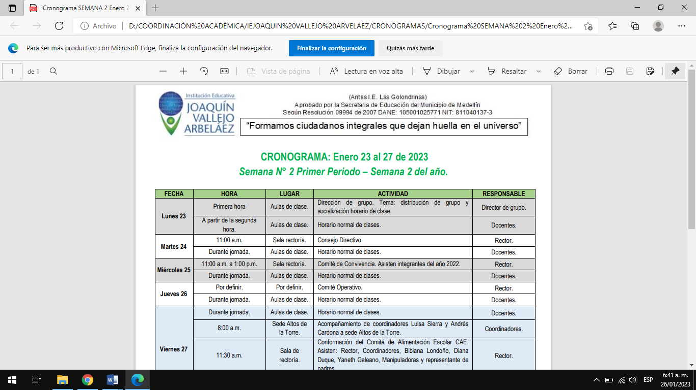

INSTITUCIÓN EDUCATIVA JOAQUÍN VALLEJO ARBELÁEZ
ASIGNATURA: BIOLOGÌA | Periodo: 2 | Año 2023
DOCENTE: Piedad Marcela Mera Montilla | Grado / Grupo: CS 2.1 y CS 2.2
ESTUDIANTE:

PLAN DE APOYO

Criterios de evaluación:
En el PLAN DE APOYO, el estudiante debe realizar actividad en clase en los tiempos estipulados por la docente y socializarla en el espacio programado de dicha clase, indicada por la Institución Educativa Joaquín Vallejo Arbeláez.

Indicadores de desempeño:
- Descripción de factores culturales y tecnológicos que inciden en la sexualidad y reproducción humana identificando y explicando las enfermedades de transmisión sexual.
- Identificación de los sistemas reproductivos femenino y masculino, sus partes y cuidados.
- Reconocimiento de enfermedades de transmisión sexual ETS, forma de trasmisión y métodos de prevención.
- Cuidados del medio ambiente

Instrucciones:

Este PLAN DE APOYO está elaborado, esperando que al avanzar en su temática, análisis propuestos y profundización en los conceptos y competencias que aquí se abarcan, por lo mismo le propongo la lectura ordenada desde el inicio hasta el final, sin saltar ninguna parte y realizando cada una de las actividades para generar un producto final bien elaborado.

El plan de apoyo debe ser presentado de forma individual, correctamente marcado con el nombre completo del estudiante, grado, asignatura y fecha. Debe ser sustentado a la docente, mediante exposición de la temática trabajada en él y prepararse para las preguntas que la docente realice. La calificación dependerá de la sumatoria del trabajo escrito y la sustentación.

Actividades a realizar:
- Què es la reproducción en el ser humano
- Explique las partes del sistema reproductor masculino, realice un dibujo indicando las respectivas partes que lo conforman
- Explique las partes del sistema reproductor femenino, realice un dibujo indicando las respectivas partes que lo conforman.
- Què es una enfermedad de transmisión sexual ETS, forma de trasmisión y métodos de prevención.
- Què es la enfermedad gonorrea, síntomas que presenta, método de control y métodos de prevención de contagio.
- Què es la enfermedad sífilis, síntomas que presenta, método de control y métodos de prevención de contagio.
- Què es el sida, síntomas que presenta, método de control y métodos de prevención de contagio.
- Què problemas viene presentando el medio ambiente,
- Cuáles son las consecuencias del daño del medio ambiente para los seres vivos.
- Cómo se clasifican las canecas para reciclar los residuos sólidos inorgánicos, realice un dibujo para explicarlo.

